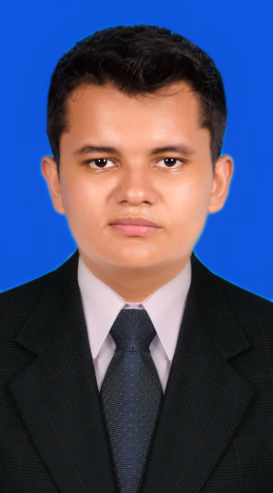

**PROYECTOS**

**INFORMACION PERSONAL**

Yeison Stiven

Calderon Poveda

**DIPLOMAS Y HOBBIES**

**Formaciones :** Diplomados, Congresos, xxxxxxxxxx xxxxxx xxxxxxxxx xxxxxxxxxxxxxxxxx

**Hobbies:** xxxxxxxxxxxxxxxxxxxxxxxxxxxxxx



El enlace dirige a mi perfil de GitHub, donde se alojan mis proyectos técnicos desarrollados, mostrando implementaciones y contribuciones en diversos campos.

* Nombres: Yeison Stiven
* Apellidos: Calderon poveda
* Tipo de DI: Cedula de ciudadanía
* Cedula: 1005371964
* Fecha de nacimiento: 01/08/2003



<https://github.com/Sonyei888>



**HABILIDADES**

**Lenguajes / Framework**

322 2445384

Yeisoncalderonpóveda08@gmail.com

* Trabajo en equipo
* Liderazgo
* Flexibilidad
* Puntualidad
* Resolución de problemas
* Resiliencia
* Autogestión



Flutter

Dart

Java

HTML

SQL

Carrera 4 #16-20, Lebrija-Santander

QUIEN SOY

*Soy estudiante de séptimo semestre de Ingeniería de Sistemas con un historial académico sobresaliente. Mi profundo interés por la tecnología y la innovación ha impulsado mi búsqueda constante de conocimiento. Anhelo un empleo que no solo me brinde experiencia y aprendizaje, sino también la oportunidad de demostrar mis habilidades y aportar un valor diferencial a la empresa.*

**INTERESES**

**IDIOMAS**

* Aprender constantemente
* Innovación tecnológica.
* Redes sociales (Tecnología)
* Edición
* Programación

Español

Ingles

**ESTUDIOS**

2020

**BACHILLER TÉCNICO**

*Instituto técnico agropecuario*

Guadalupe – Santander

2021 (cursando)

**INGENIERO DE SISTEMAS**

*Corporación universitaria de ciencia y desarrollo - UNICIENCIA*

Bucaramanga - Santander

2023

**INGLES A1 – B1**

*Corporación universitaria de ciencia y desarrollo - UNICIENCIA*

Bucaramanga – Santander

2023

**DESARROLLO DE APLICACIONES MULTIPLATAFORMA CON FLUTTER**

*Domestika*

Bucaramanga – Santander